Пожарная безопасность в многоквартирном доме (МКД): нормы и правила
Многоквартирные жилые дома, особенно столь популярные сегодня «высотки», при несоблюдении самых простых правил пожарной безопасности легко превращаются в ловушку для своих жильцов. Результатом пожара в таком доме становится не только значительный материальный ущерб, но нередко и гибель людей. Чтобы избежать беды необходимо строго следовать установленным законодательством нормам.
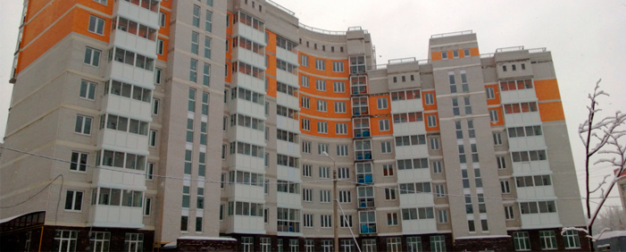

Статистика в сфере обеспечения пожарной безопасности МКД: цифры не лгут
Согласно данным из ежегодного статистического сборника ФГБУ ВНИИПО МЧС России, число пожаров и погибших при них людей в последние годы неуклонно снижается, чего нельзя сказать о травмированных людях и причиненном материальном ущербе. При наличии позитива в части статистических данных, к сожалению, все цифры еще достаточно велики.
Таблица 1. Статистические данные о пожарах в МКД в г. Москве
Статистика \ Годы | 2013 | 2014 | 2015 | 2016 | 2017
Количество пожаров, ед. | 3697 | 3457 | 3219 | 2987 | 2796
Травмированные, чел. | 370 | 445 | 407 | 439 | 442
Погибшие, чел. | 127 | 114 | 119 | 99 | 85
Материальный ущерб, млн руб. | 42 624 | 42 526 | 37 283 | 56 268 | 36 837
Таблица 2. Статистика пожаров в МКД по России
Статистика \ Годы | 2013 | 2014 | 2015 | 2016 | 2017
Количество пожаров, ед. | 104 850 | 105 001 | 100 599 | 97 049 | 92 929
Количество травмированных, чел. | 8090 | 8161 | 8044 | 7230 | 6982
Количество погибших, чел. | 9690 | 9449 | 8510 | 8005 | 7201
Материальный ущерб, млн руб. | 14 885 | 18 247 | 22 462 | 12 219 | 14 134

Правовое регулирование пожарной безопасности в МКД
Законодательством РФ предусмотрен целый ряд мер по противопожарной защите многоквартирных зданий на этапах их проектирования, строительства и эксплуатации, оформленных в виде правовых документов различного уровня, среди которых федеральные законы, постановления Правительства РФ, ведомственные приказы, своды правил и национальные стандарты (см. табл. 3).
Таблица 3. Правовые документы, регулирующие ПБ в многоквартирных зданиях
Наименование документа | Отдельные положения
Градостроительный кодекс РФ | Пункт 10 части 4 статьи 42; Пункт 9 части 12 статьи 48
Жилищный кодекс РФ | Часть 4 статьи 17; Часть 10 статьи 23; Часть 3 статьи 39; Часть 1.1 статьи 161
Федеральный закон от 21 декабря 1994 года № 69-ФЗ «О пожарной безопасности» | Статьи 34 и 37
Федеральный закон от 22 июля 2008 года  № 123-ФЗ «Технический регламент о требованиях пожарной безопасности» | Часть 2 статьи 4; Пункт 6 статьи 63; Глава 19
Федеральный закон от 30 декабря 2009 года  № 384-ФЗ «Технический регламент о безопасности зданий и сооружений» | Часть 1 статьи 2; Пункт 2 части 6 статьи 3; Часть 5 статьи 4; Статьи 8 и 17 (полностью)
Постановление Правительства РФ от 25 апреля 2012 года № 390 «О противопожарном режиме» | Пункты 23 и 95 Правил противопожарного режима в Российской Федерации
Постановление Правительства РФ от 21 января 2006 года № 25 «Об утверждении Правил пользования жилыми помещениями» | Пункт 6 Правил
Постановление Правительства РФ от 16 февраля 2008 года № 87 «О составе разделов проектной документации и требованиях к их содержанию» | Пункт 26
Постановление Правительства РФ от 3 апреля 2013 года № 290 «О минимальном перечне услуг и работ, необходимых для обеспечения надлежащего содержания общего имущества в многоквартирном доме, и порядке их оказания и выполнения» | Пункты 7–9, 16, 20, 21, 27 и 28 Перечня услуг и работ; Пункты 8 и 9 Правил оказания услуг
Постановление Правительства РФ от 13 августа 2006 года № 491 «Об утверждении Правил содержания общего имущества в многоквартирном доме…» | Пункты 7, 10, 16 и 42; Подпункт «е» пункта 11
Постановление Правительства РФ от 15 мая 2013 года № 416 «О порядке осуществления деятельности по управлению многоквартирными домами» вместе с Правилами | Пункт 7
Свод правил «СП 112.13330.2011. Пожарная безопасность зданий и сооружений. Актуализированная редакция СНиП 21-01-97*» | Полностью
Свод правил «СП 54.13330.2016. Здания жилые многоквартирные. Актуализированная редакция СНиП 31-01-2003» | Пункты 4.4–4.6, 5.4, 7 (полностью) и 8.8
Свод правил «СП 372.1325800.2018. Здания жилые многоквартирные. Правила эксплуатации» | Пункты 7 (полностью), 9.11, 12.6, 12.8
Свод правил «СП 255.1325800.2016. Здания и сооружения. Правила эксплуатации. Основные положения» | Разделы 6 и 14 (полностью)
Свод правил «СП 5.13130.2009. ССПЗ. Установки пожарной сигнализации и пожаротушения автоматические. Нормы и правила проектирования» | Приложение А (обязательное)
Методические рекомендации «Автоматические системы пожаротушения и пожарной сигнализации. Правила приемки и контроля», утвержденные 31 декабря 1998 года ВНИИПО МВД РФ | В части, не противоречущей современному законодательству
Постановление Госстроя РФ от 27 сентября 2003 года № 170 «Об утверждении Правил и норм технической эксплуатации жилищного фонда», Общероссийским строительным каталогом (СК-1) Правилам присвоен номер МДК 2-03.2003 | Подпункт 3 пункта 1.4; Пункты 1.7.2, 2.1, 2.6.5–2.6.7, 2.7.2, 4.9.1.4, 5.6.2, 5.6.6, 5.9.2
Приказ МЧС России от 28 июня 2018 года № 261  «Об утверждении форм проверочных листов, используемых должностными лицами федерального государственного пожарного надзора МЧС России при проведении плановых проверок по контролю за соблюдением требований пожарной безопасности» | Приложение № 3 (Форма проверочного листа (списка контрольных вопросов), применяемого при осуществлении ФГПН, для многоквартирных жилых домов (класс функциональной пожарной опасности Ф1.3)
Межгосударственный стандарт «ГОСТ 12.1.004-91. ССБТ. Пожарная безопасность. Общие требования» | Полностью
Национальный стандарт «ГОСТ Р 12.2.143-2009. ССБТ. Системы фотолюминесцентные эвакуационные. Требования и методы контроля» | Подраздел 6.2

Меры противопожарной защиты на этапе проектирования и строительства
Многоквартирные дома — это объекты повышенного риска, поскольку возникший в одном из его помещений пожар способен в кратчайшее время перекинуться на другие квартиры и этажи. Большинство отделочных материалов, используемых жильцами и УК для ремонта, весьма пожароопасны, к тому же при горении они выделяют токсичные соединения, что еще больше осложняет ситуацию. Поэтому, чтобы уменьшить риски возгорания, в многоквартирном доме еще на этапе его проектирования должны быть предусмотрены инженерные системы пожарной защиты.
Документы по обоснованию проекта многоквартирного здания в обязательном порядке должны включать в себя пояснительную записку с описанием положений пожарной безопасности. Согласно требованиям ГрК РФ, в пакет проектной документации входит комплекс мероприятий для обеспечения необходимой пожаробезопасности объекта. В соответствии с техническими регламентами О безопасности зданий и сооружений и О требованиях пожарной безопасности в проекте многоквартирного дома также обосновывают:
· противопожарные разрывы — расстояние от самого здания до наиболее близкого к нему сооружения, здания или какой-либо наружной установки;
· значения характеристик пожарной опасности и огнестойкости инженерно-технических систем здания и элементов его строительных конструкций;
· нормативные значения пожарного риска;
· конструктивные, объемно-планировочные и инженерно-технические решения, в том числе разделение многоквартирного дома на пожарные отсеки, расположение и общая протяженность эвакуационных путей и выходов, их габариты и обеспечение противодымной защиты, а также характеристики пожарной опасности напольных и настенных покрытий на путях;
· безопасность электрооборудования и линий электроснабжения;
· функциональные параметры всех систем противопожарной автоматики, включая АУПС, АУПТ, СОУЭ и др.;
· меры по предоставлению мобильной пожарной технике возможности проезда и доступа пожарного расчета к месту возникновения возгорания;
технические характеристики системы внутреннего и внешнего противопожарного водопровода.
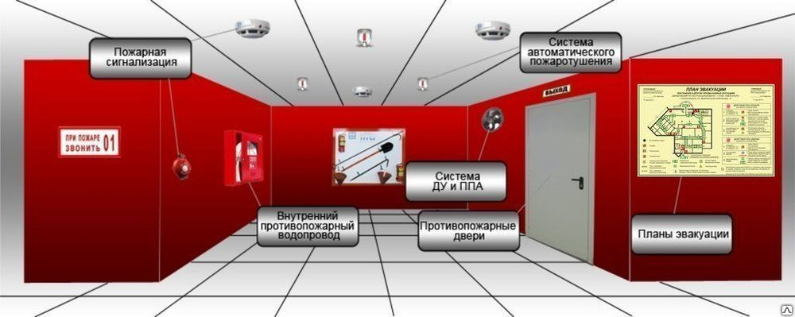
Таким образом в МКД, в числе прочего, обеспечивается возможность:
· доступа подразделений пожарной охраны в любое помещение здания;
· подачи огнетушащих веществ в очаг пожара;
· эвакуации людей в безопасную зону до нанесения вреда их жизни и здоровью;
· проведения мероприятий по спасению людей.
Однако, в процессе эксплуатации МКД существенную часть ответственности за пожарную безопасность должны нести жильцы, арендаторы и управляющие организации (УК, ТСЖ).

Меры противопожарной защиты в МКД на этапе эксплуатации
Согласно Правилам содержания общего имущества в многоквартирном доме, в состав общего имущества МКД включаются внутридомовые системы:
· внутреннего противопожарного водопровода;
· дымоудаления;
· автоматической пожарной сигнализации (АУПС);
· иного электрического оборудования, включенного в сети от внешней границы стены МКД до квартирных приборов учета.
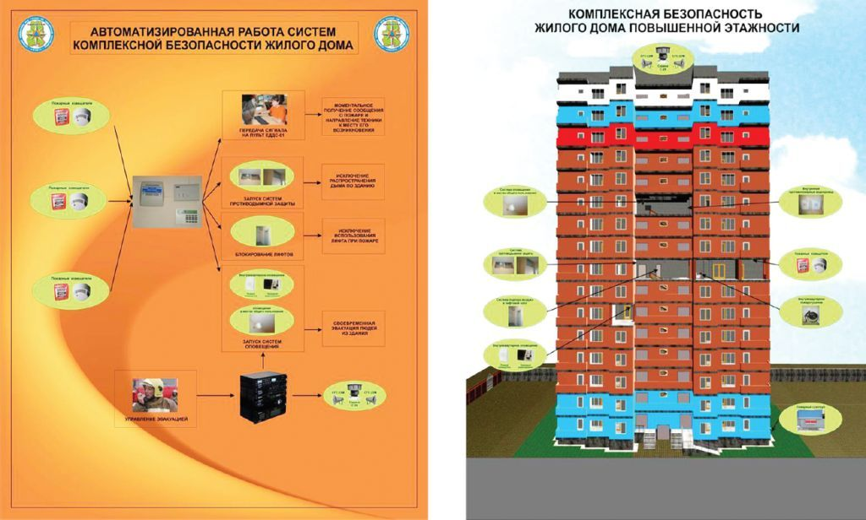
Надлежащее содержание общего имущества МКД, в соответствии с вышеуказанными Правилами и частью 1.1 статьи 161 ЖК РФ, включает в себя, в том числе, соблюдение мер (требований) пожарной безопасности в соответствии с законодательством России о ПБ. При этом для обеспечения соответствующего состояния общего имущества, в зависимости от способа управления МКД, заключается договор управления с застройщиком, УК, специализированным потребительским кооперативом, либо посредством членства в ТСЖ.
Таким образом, если с УК такой договор был своевременно заключен, то она обязана обеспечить соблюдение эффективных мер пожарной безопасности при эксплуатации жилого дома, для чего, согласно пункту 7 Свода правил СП 372.1325800.2018, управляющая компания должна располагать данными соответствующего раздела проектной документации. При эксплуатации многоквартирного дома, в частности, недопустимо снижение огнестойкости его конструкций из-за повреждений огнезащитного слоя, появления трещин или по другим причинам. В случае замены потолочных, напольных или стеновых покрытий во время косметического ремонта квартир и других помещений, УК обязана контролировать соблюдение класса пожарной опасности дома, установленного проектом.
В МКД к первоочередным работам по обеспечению надлежащего уровня пожарной безопасности относятся:
· осмотр состояния систем пожарной сигнализации и, при необходимости, проведение их ремонта;
· поддержание в рабочем состоянии пожарных лестниц, выходов, проходов, систем пожаротушения и прочих необходимых компонентов пожарной защиты;
· обслуживание компонентов системы аварийного домового освещения.
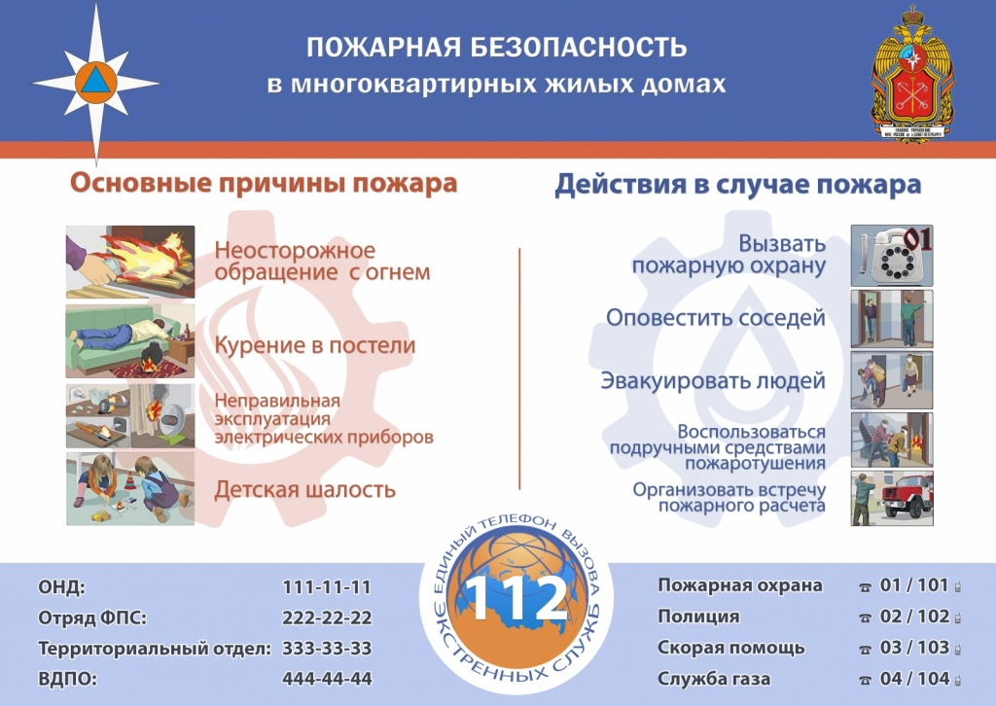
Что касается самих жильцов дома, то они должны соблюдать ряд запретов, изложенных в пункте 23 Правил противопожарного режима в Российской Федерации:
· хранить и использовать в подвалах многоквартирных зданий, а также на их чердаках и в цокольных этажах различные горючие и легковоспламеняющиеся жидкости, взрывчатые вещества, пиротехнику, баллоны с горючим газом и т.д.;
· использовать упомянутые помещения для организации мастерских, складов или производственных участков;
· размещать ларьки, киоски, склады в лифтовых холлах и хранить в них легковоспламеняющиеся материалы;
· демонтировать на этажах двери эвакуационных выходов;
· размещать мебель и другие объемные предмеры на подходах к пожарным кранам и первичным средствам пожаротушения, в переходах между секциями, у дверей эвакуационных выходов, заваривать люки на лоджиях и балконах квартир;
· стирать одежду или с использованием бензина и прочих горючих жидкостей или использовать их для уборки, использовать открытый огонь для обогрева замерзших коммуникаций;
· остеклять балконы и галереи, через которые предоставляется доступ к незадымляемым лестничным клеткам;
· монтировать на лестницах внешние блоки кондиционеров;
· использовать розетки и электрорубильники с повреждениями;
· оставлять без надзора бытовые электронагревательные приборы, включенные в электрическую сеть.
На придомовой территории строго запрещено использовать противопожарные разрывы для постройки любых сооружений и парковки транспортных средств. Вся территория разрыва должна оставаться свободной.
Чаще всего подобные нарушения допускают собственники квартир, но ответственность за них в случае проверки обычно ложится на управляющую компанию, поскольку установить истинного виновника удается редко, а, например, демонтировать перегородки своими силами УК не берется, опасаясь судебного преследования со стороны жильцов, способных заявить о порче или пропаже своего имущества…
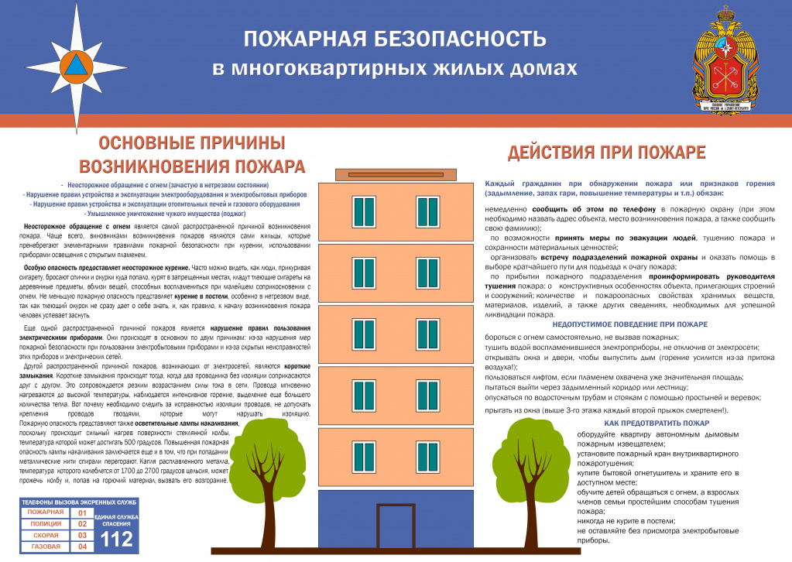

Ответственность собственников квартир и управляющей компании МКД
Наказание за несоблюдение пожарной безопасности регламентируется статьей 20.4 КоАП РФ. Согласно пункту 1 этой статьи однократное нарушение требований наказывается предупреждением или штрафом, размеры которого могут быть различными: от 2000 до 3000 рублей для граждан и от 150 000 до 200 000 рублей для юридических лиц.
Согласно части 6 статьи 20.4 КоАП, если нарушение требований пожарной безопасности привело к уничтожению или повреждению какого-либо имущества и причинению вреда средней тяжести здоровью людей, то суммы штрафа существенно увеличиваются. В этом случае для граждан они составят 4000–5000 рублей, для юридических лиц — 350 000 – 400 000 рублей.
Часть 6.1 статьи 20.4 КоАП предусматривает, что если в результате пожара, вызванного именно нарушением правил безопасности, здоровью людей был причинен существенный вред или на пожаре погиб человек, то штраф составит от 600 000 до 1 000 000 рублей, одновременно, возможно и приостановление деятельности организации сроком до 3 месяцев. Кроме того, виновные могут понести ответственность и по уголовному законодательству — согласно статье 219 УК РФ в некоторых случаях за подобные нарушения предусмотрено наказание от 3 до 7 лет.
Управляющая компания, ТСЖ или кооператив обязаны удостовериться не только в квалификации подрядчика (исполнителя), но и в том, что последний располагает необходимыми допусками и разрешениями, поскольку любая деятельность по монтажу, техническому обслуживанию и ремонту средств обеспечения пожарной безопасности зданий является лицензируемой, в соответствии с пунктом 15 части 1 статьи 12 Федерального закона от 4 мая 2011 года № 99-ФЗ.
Деятельность УК, ТСЖ и кооперативов регламентирована Правилами осуществления деятельности по управлению МКД, где изложены стандарты управления МКД, к числу которых относится выбор подрядчика (исполнителя) и своевременное заключение с ним договора оказания услуг (выполнения работ). При этом выбор ненадлежащего исполнителя может быть расценен как нарушение Правил осуществления деятельности по управлению МКД, утвержденных постановлением Правительства РФ от 15 мая 2013 года № 416. В этом случае КоАП РФ предусмотрена административная ответственность по статье 7.23.3, согласно которой должностные лица могут быть оштрафованы на 50 000 – 100 000 рублей либо дисквалифицированы на срок до 3-х лет, а на организации может быть наложен штраф в размере от 150 000 до 250 000 рублей.
Чтобы избежать неприятных, а иногда непоправимых, последствий, не стоит относится к соблюдению норм и правил пожаробезопасности пренебрежительно. Исчерпывающие профессиональные рекомендации, касающиеся всех вопросов организации противопожарной защиты, разработки проектов и монтажа систем противопожарной автоматики для многоквартирных домов, ТСЖ и управляющие компании могут получить в нашей компании — Альянс «Комплексная безопасность». С нами можно заключить договор на обслуживание уже существующих систем, произвести их ремонт или запроектировать и смонтировать новые. Двадцатилетний опыт компании на рынке противопожарного оборудования гарантирует высокое качество работ любой сложности и ответственности.

